Задание для обучающихся с применением дистанционных образовательных технологий и электронного обучения

Дата 10.04.2020
Группа: Э-19
Учебная: Физика
Тема занятия: Переменный ток. Трансформатор
Форма: лекция.
Содержание занятия: Переменный ток. Генератор переменного тока. Работа и мощность переменного тока. Генераторы тока. Трансформаторы
Повторение:
Что мы уже знаем о переменном токе? Уже второй век человечество использует электрический ток в промышленных масштабах. И все эти годы используется в основном переменный ток
Знаете ли вы?
-Какое напряжение у нас в домах?
-Какое напряжение в линии электропередач между городами?
-Каким образом понижают напряжение для использования его в домах и на
производстве?
-Можно ли включить лампочку рассчитанную на напряжение 6В в электрическую
цепь 220В?
Занятие будет посвящен теме «Получение, передача и применение переменного электрического тока». Этот вопрос вплотную связан с явлением электромагнитной индукции. Когда мы говорили об индукционном электрическом токе, наверное, вы заметили, что величина и направление тока зависит от того, как двигался магнит по направлению и по скорости – от того, как изменялся магнитный поток. Если обобщить имеющиеся экспериментальные данные, то можно предложить следующее устройство: закрепить магнит и относительно него двигать катушку с большим числом витков (или наоборот, двигать магнит относительно неподвижной катушки). В результате будет создаваться индукционный электрический ток.
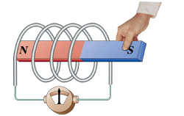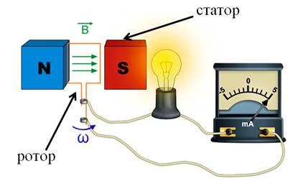

Изучение нового материала
На сегодняшний день вся промышленность использует именно переменный электрический ток. Что же такое переменный электрический ток?
Переменным электрическим током называют такой ток, который периодически изменяется по своей величине, модулю и направлению.
Объясняется это тем, что очень удобно, во-первых, получить переменный электрический ток, а во-вторых, удобно передавать его на большие расстояния. Вот поэтому в мире везде и всюду используется именно переменный ток.
Обозначают его на всех схемах волнистой линией.
Рис. 1. Обозначение переменного тока

Обратите внимание: если дома есть какие-либо электрические приборы и на этих приборах встречается такое обозначение, значит, эти приборы работают на переменном электрическом токе.
Для получения такого тока необходимо устройство, которое впервые предложил М. Фарадей - называется генератором.
Электромеханический индукционный генератор переменного тока – устройство, преобразующее механическую энергию в электрическую благодаря явлению электромагнитной индукции.
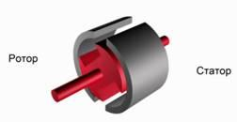
Современный генератор представляет собой довольно сложное устройство, но в основном состоит он из двух частей – ротор и статор.
Рис. 2. Устройство генератора

Статор – это неподвижная часть. Ротор – подвижная. Можно сказать, что статор – это аналог катушки с большим числом витков. А ротор – это магнит, который вращается и создает изменяющийся магнитный поток с течением времени, пронизывая те витки, которые находятся в статоре, индуцирует, наводит в этих витках электрический ток.
Если генератор маломощный, то обычно ротор делают из постоянного магнита. Ему придают определённую форму, создают внутри несколько отдельных полюсов. Этот постоянный магнит, вращаясь прямо внутри статора, непосредственно создаёт индукционный электрический ток. Если же необходим мощный генератор, то в этом случае ротор – уже не постоянный магнит, а электромагнит.
Конечно, необходимо сказать, что во всех генераторах ротор вращается за счет работы сторонней силы. Если этот генератор установлен на гидроэлектростанции, то там используется энергия падающей воды. В этом случае ротор вращается с небольшой скоростью. Поэтому приходится делать ротор сложной формы, чтобы создать большое изменение магнитного потока при вращении ротора и получить значительный электрический ток. Например, у генератора на тепловых электростанциях ротор будет вращаться за счет поступающего пара, там частота вращения достаточно большая, и в этом случае количество полюсов и форма ротора будет совсем иная.
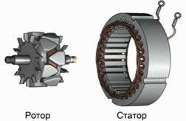

. Рис.3. Устройство ротора и статора

Если говорить про статор, то это неподвижная часть генератора. В ней прорезаются пазы. Представьте себе цилиндр, в котором прорезаны пазы, в этих пазах укладывается обмотка статора, где и создается индукционный электрический ток. Так устроены генераторы переменного тока.
Вернемся еще раз к ротору. Мы видели, что генератор имеет несколько пар магнитных полюсов. Это связано с тем, что чем больше таких пар, тем больше частота переменного электрического тока.
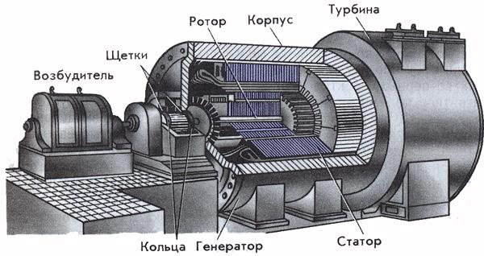Рис.4 Вид генератора
Стандартная частота переменного тока, применяемого в промышленности составляет 50 Гц.
Для передачи электроэнергии от электростанций используются ЛЭП. Причем оказывается часть этой энергии уходит на нагревание проводов. Что можно предпринять, чтобы уменьшить потери?
Решение данной проблемы стало возможным после изобретения трансформатора.
Итак, в генераторе происходит превращение механической энергии в электрическую.
Вопрос: каким образом приводится во вращение ротор генератора на гидроэлектростанции, на тепловой электростанции
- На гидроэлектростанциях – потоком падающей воды;
- На тепловых – паром высокого давления и температуры.
Трансформатор
ЭДС генераторов электростанций довольно велика. При передаче электроэнергии используется напряжение в сотни киловатт. Например, электрогенераторы гидроэлектростанций или теплоэлектростанций вырабатывают ток напряжением 10–20 кВ. Но по проводам выгодно передавать ток напряжением 100–1000 кВ. Между тем на практике чаще всего нужно не слишком высокое напряжение. Преобразование переменного тока, при котором напряжение увеличивается или уменьшается в несколько раз практически без потери мощности ( при неизменной частоте тока), осуществляется с помощью трансформаторов.
Трансформатор (от лат. transformo – преобразую) Трансформатор был изобретён в 1876 г. П.Н.Яблочковым.
Трансформатор – прибор для преобразования переменного электрического тока и напряжения.
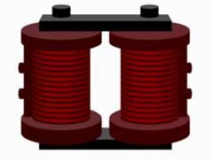
Трансформатор состоит из двух катушек, они называются обмотками, и эти две катушки (катушек может быть и больше на самом деле) надеты на один сердечник
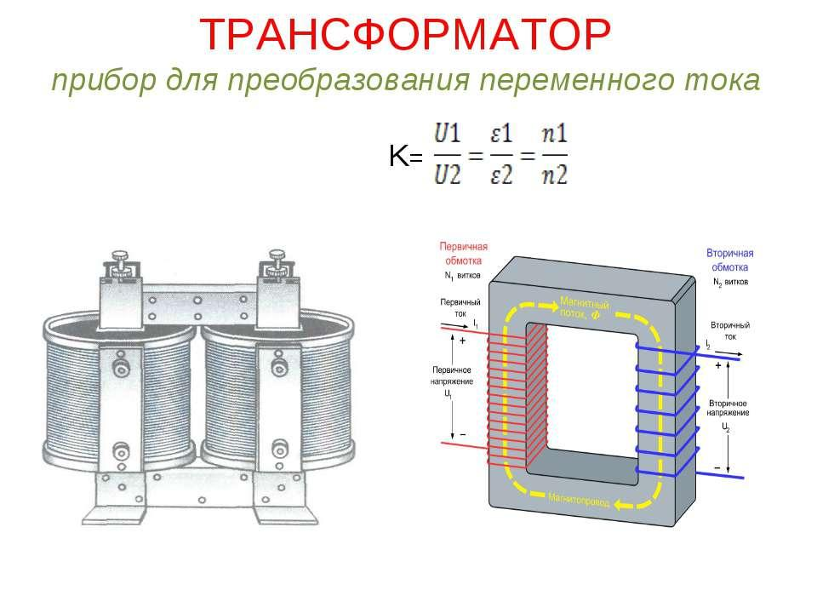
Рис.5 Трансформатор
Когда мы подключаем переменный электрический ток к одной из катушек, в ней создается переменное магнитное поле. Магнитное поле одной катушки усиливается за счет железного сердечника и своим магнитным потоком пронизывает витки другой катушки. Тем самым в другой катушке тоже будет создаваться электрический ток. Если мы будем теперь изменять количество витков в одной катушке и в другой катушке, то будут меняться значения электрического тока в различных катушках.
Вот здесь и происходит самое главное. Дело в том, что, когда электрический ток протекает по проводам, главная потеря связана с тем, что провода нагреваются, т.е. сказывается тепловое действие электрического тока. Это является главным неудобством при передаче постоянного электрического тока.
С помощью трансформатора, изменяя витки в катушках, можно регулировать значение электрического тока.
Если уменьшить количество витков, то можно изменить и значение электрического тока, потери электрического тока при передаче тоже уменьшатся.
Если мы все это примем во внимание, то можем сказать следующее. Трансформатор дает возможность уменьшить значение электрического тока и увеличить при этом напряжение электрического тока.
Таким образом, удобно передавать переменный электрический ток. Трансформатор называется повышающим тогда, когда напряжение увеличивается. Когда такой электрический ток приходит уже непосредственно к нам в квартиры, то включают другой трансформатор, который называется понижающим. В этом случае напряжение уменьшается до 220В, но сила тока в цепи возрастает.
Этот электрический ток мы используем в бытовых приборах. Если мы будем рассматривать отдельно каждую линию электропередач (кратко ее называют ЛЭП), то каждая такая линия отдельно разрабатывается для конкретной электростанции, с которой мы получаем электроэнергию. На пути ее передачи устанавливаются трансформаторные станции, которые меняют напряжение переменного электрического тока.
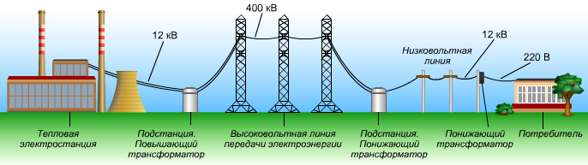
Рис.6 Схема передачи электроэнергии
Принцип действия трансформатора основан на явлении электромагнитной индукции. Магнитное поле, создаваемое переменным током в первичной обмотке, практически без потерь пронизывает витки вторичной обмотки.
Трансформатор имеет три режима работы:
- режим холостого хода
- рабочий режим
- режим короткого замыкания.
Режим холостого хода – это режим с разомкнутой вторичной обмоткой.
ЭДС первичной обмотки – это U₁
ЭДС вторичной обмотки приблизительно равно U₂ .
N- число витков на первичной и вторичной обмотках.
$\frac{E_{1}}{E_{2}}$ = $\frac{U_{1}}{U_{2}}$ = $\frac{N_{1}}{N_{2}}$ = K

Величина К называется коэффициентом трансформации. Он равен отношению числа витков первичной катушки к числу витков вторичной катушки или отношению напряжений в первичной и вторичной обмотках трансформатора.
При К $>$1 - трансформатор является понижающим, а при К $<$ 1 - трансформатор является повышающим
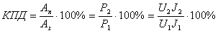
Рабочим ходом трансформатора называется режим, когда во вторичную обмотку включена какая – либо нагрузка.
Режим короткого замыкания – это режим, при котором вторичная обмотка трансформатора замкнута без нагрузки. Данный режим опасен, т.к. сила тока во вторичной обмотке максимальна и происходит электрическая и тепловая перегрузки системы.

Несмотря на достаточно высокий КПД при работе трансформатора имеются потери. С чем связаны они и как с ними бороться предлагаю узнать самостоятельно, заполнив таблицу.
Энергетические потери при работе трансформатора
Потери | Меры по устранению потерь
1 | 1
2 | 2
3 | 3
Использование трансформаторов
- на заводах и фабриках при подаче напряжения к двигателям станков 380–660 В.
- при передаче электроэнергии по проводам от 100 до 1000В;
- для электросварки и электроплавки;
- в радиотехнике; и др.
Мы живем в 21 веке и основой цивилизованного образа жизни, следовательно, и научно-технического прогресса, является энергия, которой требуется все больше и больше. Но здесь возникает проблема. Эту проблему можно назвать - проблема «трех Э»: Энергетика + Экономика + Экология.
Для бурного развития экономики, требуется все больше и больше энергии, увеличение выработки энергии - ведет к ухудшению экологии, наносит большой вред окружающей среде.
Ведь энергетика является одной из самых загрязняющих отраслей народного хозяйства. При неразумном подходе происходит нарушение нормального функционирования всех компонентов биосферы (воздуха, воды, почвы, животного и растительного мира), а в исключительных случаях, подобных Чернобылю, под угрозой оказывается и сама жизнь. Поэтому главным должен стать подход с экологических позиций, учитывающих интересы не только настоящего, но и будущего.
Между тем, ТЭС являются одними из основных загрязнителей атмосферы твердыми частицами золы, окислами серы и азота, а также углекислым газом, способствующим возникновению «парникового эффекта». Над городами образуются, так называемые острова тепла, из-за усиленного выброса энергии которых, нарушается нормальное течение атмосферных процессов.
В настоящее время назрела необходимость внедрения ресурсосберегающих и безотходных технологий; переход к чистым, альтернативным и неисчерпаемым источникам энергии. Строят электростанции разного типа, геотермальные, ветряные, и т.д.
Первичная проверка знаний – тест.
1.Трансформатор – это устройство …
а) служащее для преобразования силы и напряжения постоянного тока при неизменной частоте;
б) служащее для получения во внешней цепи постоянного по направлению тока;
в) преобразующее механическую энергию в электрическую;
г) служащее для преобразования силы и напряжения переменного тока при неизменной частоте.
2. Если N₁$<$N₂,то трансформатор…
а) повышающий б) понижающий
3.Работа трансформатора основана на …
а) законе Джоуля – Ленца; б) явлении электромагнитной индукции;
в) законе Ома; г) законах динамики.
4.Первичная обмотка:
а) соединяется с нагрузкой;
б) подключается к источнику постоянного тока;
в) подключается к источнику переменного тока.
5.Режим работы трансформатора, при котором в цепь его вторичной обмотки включена нагрузка с отличным от нуля сопротивлением называется:
а) рабочим; б) холостым; в) режимом короткого замыкания.
6. Коэффициент трансформации рассчитывается по формуле…
а) К=N₁/N₂ ; б) К= E₂/E₁ ; в) К = U₂/U₁; г) К= N₂/N₁.
7.У понижающего трансформатора…
а) $К>$1 б) К$>$1 ; в) К = 1; г) К = 0.
8. Существует рабочий режим трансформатора и режим…
а) пустой; б) холостой; в) любой; г) не рабочий.
9. Вторичная обмотка:
а) подключается к источнику постоянного тока;
б) подключается к источнику переменного тока;
в) соединяется с нагрузкой.
10.Первичная обмотка трансформатора содержит 185 витков, вторичная – 65. Какой это трансформатор?
а) понижающий; б) повышающий.

Рефлексия
Ф.И. | Да | Нет
Интересно было узнать о трансформаторе
Могу рассказать об устройстве
Могу объяснить физические процессы, протекающие в трансформаторе
Я знаю, где и для чего используется трансформатор
Я знаю характеристики трансформатора и могу их определить

Выполненные задания отправлять на почту
Черданцевой Тамаре Исаевне:
tich59@mail.ru – электронная почта
WhatsApp +79126641840
Срок выполнения задания: 13.04.2020
Форма отчета: Сделать фотоотчёт ответов или оформитеWord документ на вопросы теста

